光大信托·瑞华6号集合资金信托计划
2021年2月监管报告

项目名称：光大信托·瑞华6号上海安亭悦珑府项目
委托方：光大兴陇信托有限责任公司
受托方：北京康信君安资产管理有限公司
监管人员：陈雁
日期：二零二一年三月八日
目录
1项目基本情况 1
2重大事件披露 2
3项目五证办理情况及施工进度情况 2
3.1项目五证办理情况说明 2
3.2项目2021年2月施工进度情况 2
3.3项目2021年3月施工计划 2
3.4项目现场照片 3
4印鉴使用情况 3
5合同签订情况 4
6 项目销售情况汇总表 5
7 项目竞品分析 5
8 资金情况 6
8.1 资金流出情况表 6
8.2资金流入情况表 10
8.3 各银行账户余额 12
附件 13
附件一 标的项目总平面图 13

为了方便阅读之目的，本报告中将部分名称简写为：
·标的项目：上海安亭悦珑府项目
·SPV公司：正阊（苏州）商业管理有限公司（以下简称“正阊”）
·项目公司：上海正曙置业发展有限公司（以下简称“正曙”）
·光大信托：光大兴陇信托有限责任公司
·康信君安：北京康信君安资产管理有限公司

1项目基本情况
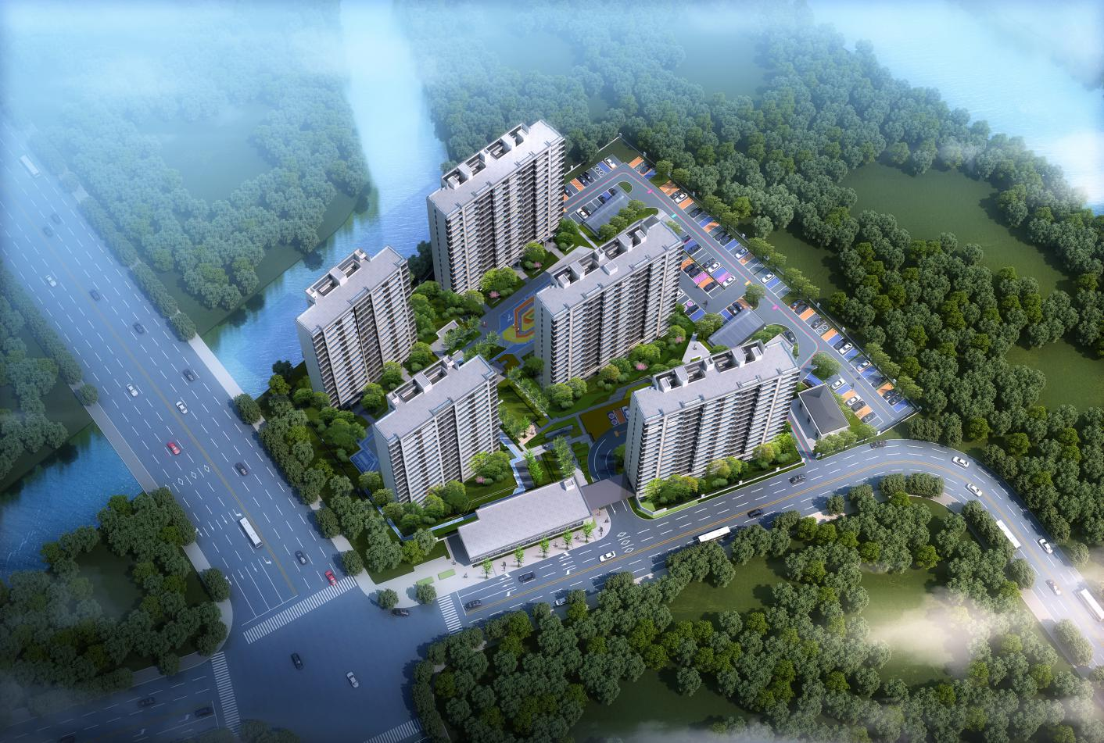
标的项目为项目公司建设的悦珑府项目，位于上海市嘉定区安亭镇雅丹路1088弄安亭组团JDC3-0601、JDC3-0602单元35-07地块。标的项目用地面积19392.7㎡，拟建业态为5栋高层（层高17层）；总建筑面积48119.29平方米，计容建筑面积11324.14平方米。国有建设用地使用权出让年期为居住70年，使用期限至2090年7月6日止。
标的项目拟建5栋住宅，在领取预售许可证后一次性公开对外销售，项目于2020年9月开工，预计2023年4月全部交付使用。
2重大事件披露
正曙项目公司于2021年2月完成法人变更，银行预留印鉴预计3月借到法人身份证再变更。
3项目五证办理情况及施工进度情况
3.1项目五证办理情况说明
截至2021年2月28日项目五证办理计划及进度情况
证书 | 办理情况
不动产权证书 | 2020年8月13日
建设用地规划许可证 | 2020年7月30日
建设工程规划许可证 | 2020年9月11日
建筑工程施工许可证 | 2020年9月17日
预售许可证 | 2020年12月31日

3.2项目2021年2月施工进度情况
截至2021年2月28日，项目各楼栋工程进度情况：
（1）1号楼六层顶浇筑完成；
（2）2号楼六层顶浇筑完成；
（3）3号楼八层PC墙板安装完成；
（4）4号楼七层顶浇筑完成；
（5）5号楼八层顶浇筑完成；
3.3项目2021年3月施工计划
（1）1号楼九层顶浇筑完成；
（2）2号楼九层顶浇筑完成；
（3）3号楼十一层顶浇筑完成；
（4）4号楼九层顶浇筑完成；
（5）5号楼十一层顶浇筑完成；
3.4项目现场照片
上海安亭悦珑府
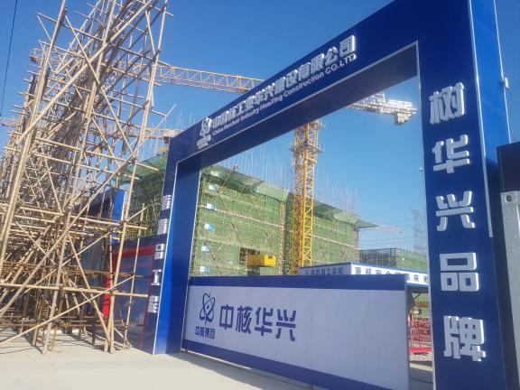  项目现场入口 | 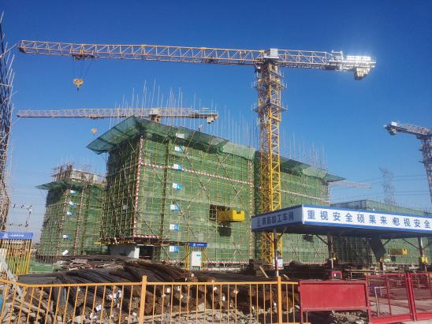  项目施工现场
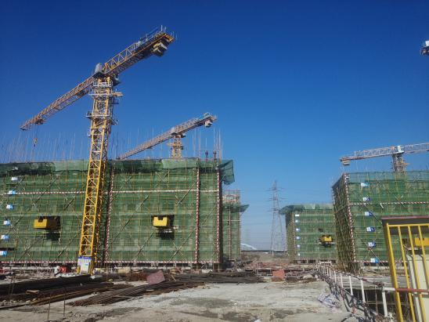  项目施工现场 | 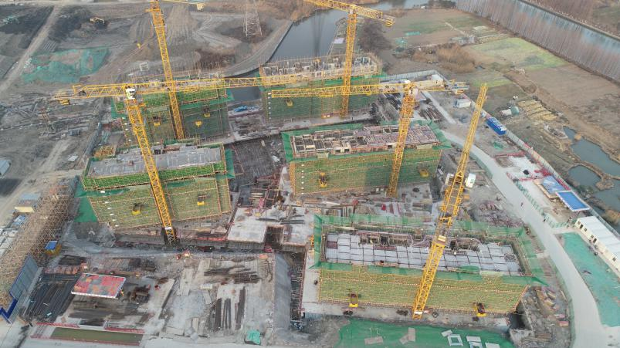  项目施工现场全景

4印鉴使用情况
对于印鉴、证照的使用，项目公司人员按照监管协议规定，履行印鉴、证照使用流程，填写印鉴、证照使用登记表，康信君安监管人员了解用印事由，按事项对应审批流程经批复后方给予盖章。
项目公司2021年2月印章使用情况表
用印日期 | 印鉴名称 | 用印事由 | 用印材料及份数 | 经办部门 | 经办人
2021/2/2 | 公章 | 物业前期服务专项委托合同 | 物业前期服务专项委托合同（8份） | 客户关系部 | 仇炜炜
2021/2/2 | 公章 | 示范区景观合同 | 示范区景观合同（7份） | 成本部 | 倪佳佳
2021/2/4 | 财务章、法人章 | 售楼处网签合同及退款申请用印 | 售楼处网签合同及退款申请用印（19） | 营销部 | 彭惟丽
2021/2/5 | 公章 | 客户情况说明 | 客户情况说明（1份） | 营销部 | 彭惟丽
2021/2/5 | 公章、财务章、法人章 | 询证函 | 询证函（10份） | 财务部 | 陈芹芹
2021/2/23 | 公章、法人章 | 预售合同申请用印 | 预售合同（19份） | 营销部 | 彭惟丽
2021/2/26 | 公章 | 上海安亭35-07地块塑钢门窗供货及安装合同 | 上海安亭35-07地块塑钢门窗供货及安装合同（7份） | 成本部 | 段琰
2021/2/26 | 公章 | 上海安亭35-07地块铝合金门窗安装工程施工合同 | 上海安亭35-07地块铝合金门窗安装工程施工合同（7份） | 成本部 | 段琰
2021/2/26 | 公章 | 上海正荣悦珑府项目首开活动合同 | 上海正荣悦珑府项目首开活动合同（2份） | 营销部 | 侯云鹏
2021/2/26 | 公章、法人章 | 预售合同申请用印 | 预售合同（5份） | 营销部 | 彭惟丽

项目公司2021年2月章、证照章外带情况表
申请日期 | 外出日期 | 印鉴/证照名称 | 事由 | 外出机构 | 经办人
2021/2/22 | 2021/2/22 | 正曙发票章 | 购房客户发票用印 | 安亭项目售楼处 | 王晶晶
2021/2/26 | 2021/2/26 | 公章、法人章 | 悦珑府售楼处热线电话户名变更 | 中国电信安亭营业部 | 彭惟丽

SPV公司2021年2月印章使用情况表
用印日期 | 印鉴名称 | 用印事由 | 用印材料及份数 | 经办部门 | 经办人
2021/2/5 | 公章、财务章、法人章 | 询证函 | 询证函（10份） | 财务部 | 陈芹芹

2021年2月SPV公司无章证照外出使用情况。

5合同签订情况
2021年2月期间，项目公司合同用印5份，详见合同签订情况表：
2021年2月合同签订情况表
序号 | 用印日期 | 签约日期 | 对方单位 | 合同文件名称 | 合同内容 | 合同金额（元）
1 | 2021/2/2 | 2020/10/11 | 正荣物业服务有限公司上海分公司 | 物业前期服务专项委托合同 | 甲方委托乙方对【安亭正荣雅苑】项目提供新进城市物业公司开办、前期介入、分户查验等前期咨询服务。前介服务费为项目规划总建筑面积*单价，即47877.11㎡*4.1=196296.15元，前介服务周期为30个月。 | 196,296.15
2 | 2021/2/2 | 2021/1/23 | 秀艺（福建）园林工程有限公司（战采招标） | 示范区景观合同 | 承包人负责安亭示范区项目景观工程施工图纸范围内的工程内容,包括施工图纸范围内的土方、软景、硬景、电气、小品等工程内容以及缺陷责任期、养护期内的维护工作，工期总日历天数：小于等于[ 14 ]日历天。签约合同价99506.47元 | 99,506.47
3 | 2021/2/26 | 2021/2/3 | 金鹏节能科技有限公司 | 上海安亭35-07地块塑钢门窗供货及安装合同 | 工程名称：嘉定区安亭镇安亭组团 JDC3-0601、JDC3-0602 单元 35-07 地块塑钢门窗供货和服务；工程地点：上海嘉定安亭镇百安路东侧、雅丹路北侧；承包方式：固定总价包干。合同总金额2099327.96 元。 | 2,999,039.94
4 | 2021/2/26 | 2021/2/3 | 金鹏节能科技有限公司 | 上海安亭35-07地块铝合金门窗安装工程施工合同 | 承包人负责[嘉定区安亭镇安亭组团 JDC3-0601、JDC3-0602 单元 35-07 地块]铝合金门窗（不含屋面天窗、采光天窗、铝木门窗、设置钢副框，含铝合金百叶）的设计、材料采购、制作、运输、安装、成品保护、缺陷责任期、质量保修内的维修养护。工期总日历天数：小于等于[ 148]日历天。签约合同价¥ 640732.65 元 | 640,732.65
5 | 2021/2/26 | 2021/1/13 | 苏州可信国际文化传媒有限公司 | 上海正荣悦珑府项目首开活动合同 | 甲方委托乙方为【上海正荣悦珑府】项目的【首开】活动提供策划及执行管理等服务。本合同项下活动执行费合计：人民币 138500 元整。 | 138,500.00

6 项目销售情况汇总表
截至2021年2月28日安亭悦珑府项目销售汇总表：
住宅 | 单位 | 累计 | 本月新增
房源套数 | 套 | 414 | 0
认购套数 | 套 | 259 | 45
网签套数 | 套 | 69 | 24
房源面积 | ㎡ | 33500 | 0
认购面积 | ㎡ | 21,466.38 | 3708.98
网签面积 | ㎡ | 5696.37 | 1996.22
签约总额 | 元 | 785,096,460.00 | 134,075,595.00
回款总额 | 元 | 264,229,372.00 | 98,418,494.00

7 项目竞品分析
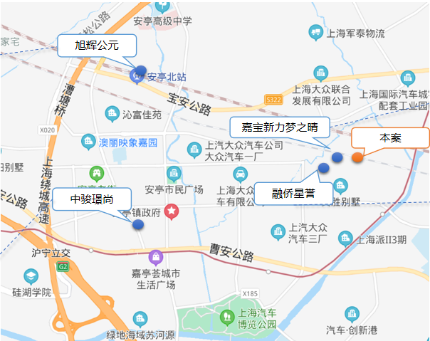

序号 | 项目名称 | 项目简介 | 主力在售 | 面积分布（㎡） | 2021年2月 | 当前楼盘详情
1 | 旭辉公元 | 西至彤闻路，东至墨玉北路，北侧为德友路，南侧与西徐行泾相邻。项目总用地29599.3㎡，总建筑面积93000.78㎡，地上建筑面积70594.18㎡，地上计容建筑面积68078.39㎡，建筑密度22.2%，绿地率35%。 | 高层住宅 | 69㎡-89㎡ | 均价35000元/㎡ | 存货套数93套
2 | 中骏璟尚 | 中骏璟尚位于上海市嘉定区南安路与墨玉南路交叉路口往西约150米（嘉亭荟城市生活广场南侧）总占地约3万方，容积率约3.5，建筑面积约10.9㎡，其中住宅占比70%，商业30%。 | 高层住宅 | 76-111㎡ | 均价37500元/㎡ | 一期售罄，二期预计3月底4月初加推，2月20日启动验资，首套房客户验资金额100万，二套房客户验资金额200万，总验资量246组
3 | 嘉宝新力梦之晴 | 项目位于安亭硕望路188弄,临近11号线昌吉东路站500米，主要户型为80-100㎡两至三房，88-126㎡叠加别墅。容积率1.8，项目规划建设884户，带装修交房；项目为多层,高层板楼。嘉宝新力梦之晴华庭1-7栋为高层，每栋17层；8-19栋为多层，每栋6层，绿化率35%，高层住宅总高17层;叠加别墅总高6层，分上叠、中叠、下叠。 | 80-100㎡两至三房，88-126㎡叠加别墅 | 80-126㎡ | 高层3.45万、叠墅3.75万 | 已售罄
4 | 融侨星誉 | 融侨星誉主力户型为81㎡、98㎡三房。 融侨星誉位于嘉定安亭板块，距离11号线昌吉东路站直线距离约500米左右。项目规划建设5幢可售小高层，其中小高层住宅的层高分别为13层（2#、3#、5#、7#）、14层（4#），小区出入口位于双浦路。 | 81㎡、98㎡三房 | 81-98㎡ | 均价36400元/㎡ | 已售罄

8资金情况

8.1资金流出情况
项目公司2021年2月监管范围内资金流出总额共计134,249,372.29元，SPV公司2021年2月监管范围内资金流出总额共计237.00元。
项目公司2021年2月资金流出情况表
序号 | 支付时间 | 收款方 | 资金用途 | 金额（元） | 出款行
1 | 2021/2/1 | 魏思萌 | 退认筹 | 50,000.00 | 建行4978
2 | 2021/2/1 | 宋沪寅 | 退认筹 | 50,000.00 | 建行4978
3 | 2021/2/1 | 苏州山垚贸易有限公司 | 往来款 | 6,000,000.00 | 建行4978
4 | 2021/2/1 | 上海千廷装饰工程有限公司 | 安亭示范区项目精装修施工合同（K02）进度款第一次付款（35%预付款+进度款） | 958,409.35 | 工行2487
5 | 2021/2/1 |  | 跨行快汇手续费 | 24 | 工行2487
6 | 2021/2/1 | 上海正亘实业有限公司 | 往来款 | 68,000,000.00 | 工行2487
7 | 2021/2/1 | 上海正曙置业发展有限公司 | 同名划转 | 19,000,000.00 | 工行2487
8 | 2021/2/1 | 待报解预算收入-TIPS入库资金 | 代理国库税收收缴 | 2,788.03 | 工行2487
9 | 2021/2/2 | 顾斌 | 悦珑府一房一价及告知书印刷费用报销 | 2,850.00 | 建行4978
10 | 2021/2/2 | 顾斌 | 悦珑府营销物料采购报销 | 2,500.00 | 建行4978
11 | 2021/2/2 | 顾斌 | 悦珑府物业纸杯购买报销 | 673.00 | 建行4978
12 | 2021/2/2 | 顾斌 | 悦珑府开盘餐饮报销 | 506.00 | 建行4978
13 | 2021/2/2 | 上海信嘉广告有限公司 | 悦珑府项目示范区开放活动合同第一笔付款 | 147,261.48 | 建行4978
14 | 2021/2/2 | 刘根东 | 悦珑府项目支援差旅报销 | 8,865.60 | 建行4978
15 | 2021/2/2 | 上海卡尔格博文化传播有限公司 | 悦珑府企划公司10月&11月付款 | 140,000.00 | 建行4978
16 | 2021/2/2 | 上海赢洋广告有限公司 | 悦珑府12月悦珑府小蜜蜂付款 | 49,655.00 | 建行4978
17 | 2021/2/2 | 中智上海经济技术合作有限公司 | 1月社保公积金 | 24,954.94 | 建行4978
18 | 2021/2/2 | 上海信嘉广告有限公司 | 悦珑府11月第一周周末暖场活动付款 | 17,468.80 | 建行4978
19 | 2021/2/2 | 蔚蓝云创（上海）数字科技有限公司 | 悦珑府朋友圈推广付款 | 100,000.00 | 建行4978
20 | 2021/2/2 | 上海市东方公证处 | 悦珑府开盘公证处付款 | 84,750.00 | 建行4978
21 | 2021/2/2 | 上海信嘉广告有限公司 | 悦珑府嘉定万达展点租赁及搭建合同第一笔付款 | 269,000.00 | 建行4978
22 | 2021/2/2 | 上海圆迈贸易有限公司 | 悦珑府12月京东慧付款 | 31,693.84 | 建行4978
23 | 2021/2/2 | 魏懿 | 退认筹 | 50,000.00 | 建行4978
24 | 2021/2/2 | 陈海滨 | 退认筹 | 50,000.00 | 建行4978
25 | 2021/2/2 | 石雅楠 | 退认筹 | 50,000.00 | 建行4978
26 | 2021/2/2 | 汪波 | 退认筹 | 50,000.00 | 建行4978
27 | 2021/2/2 | 胡军胜 | 退认筹 | 50,000.00 | 建行4978
28 | 2021/2/2 | 张倩 | 退认筹 | 50,000.00 | 建行4978
29 | 2021/2/2 | 张露 | 退认筹 | 50,000.00 | 建行4978
30 | 2021/2/2 | 陶莉 | 退认筹 | 50,000.00 | 建行4978
31 | 2021/2/2 | 魏仙丽 | 退认筹 | 100,000.00 | 建行4978
32 | 2021/2/2 | 魏一 | 退认筹 | 50,000.00 | 建行4978
33 | 2021/2/2 | 个人／单位存款 | 退认筹建行代发 | 310,000.00 | 建行4978
34 | 2021/2/2 | - | 跨行汇款手续费 | 400 | 工行2487
35 | 2021/2/3 | 上海市公积金管理中心（房改资金） | - | 14,140.00 | 建行4978
36 | 2021/2/3 | 上海市公积金管理中心（房改资金） | - | 10,100.00 | 建行4978
37 | 2021/2/3 | 李凡 | 退认筹 | 50,000.00 | 建行4978
38 | 2021/2/3 | 刘玉杰 | 退认筹 | 50,000.00 | 建行4978
39 | 2021/2/3 | 李霖琪 | 退认筹 | 50,000.00 | 建行4978
40 | 2021/2/3 | 陈强 | 退认筹 | 50,000.00 | 建行4978
41 | 2021/2/3 | 周建平 | 退认筹 | 50,000.00 | 建行4978
42 | 2021/2/3 | 雷惠萍 | 退认筹 | 50,000.00 | 建行4978
43 | 2021/2/3 | 何亚东 | 退认筹 | 50,000.00 | 建行4978
44 | 2021/2/3 | 钟波燕 | 退认筹 | 50,000.00 | 建行4978
45 | 2021/2/3 | 顾明浩 | 退认筹 | 50,000.00 | 建行4978
46 | 2021/2/3 | 陈妹芬 | 退认筹 | 50,000.00 | 建行4978
47 | 2021/2/3 | 陆春燕 | 退认筹 | 50,000.00 | 建行4978
48 | 2021/2/3 | 胡霄玥 | 退认筹 | 50,000.00 | 建行4978
49 | 2021/2/3 | 李卫月 | 退认筹 | 50,000.00 | 建行4978
50 | 2021/2/3 | 陆慧丽 | 退认筹 | 50,000.00 | 建行4978
51 | 2021/2/3 | 周杰 | 退认筹 | 50,000.00 | 建行4978
52 | 2021/2/3 | 付维 | 退认筹 | 50,000.00 | 建行4978
53 | 2021/2/3 | 董葆华 | 退认筹 | 50,000.00 | 建行4978
54 | 2021/2/3 | 李璐 | 退认筹 | 50,000.00 | 建行4978
55 | 2021/2/3 | 余佳家 | 退认筹 | 50,000.00 | 建行4978
56 | 2021/2/3 | 周国君 | 退认筹 | 50,000.00 | 建行4978
57 | 2021/2/3 | 陆慧丽 | 退认筹 | 50,000.00 | 建行4978
58 | 2021/2/3 | 陆凤华 | 退认筹 | 50,000.00 | 建行4978
59 | 2021/2/3 | 徐美娟 | 退认筹 | 50,000.00 | 建行4978
60 | 2021/2/3 | 肖毅 | 退认筹 | 50,000.00 | 建行4978
61 | 2021/2/3 | 个人／单位存款 | 退认筹建行代发 | 360,000.00 | 建行4978
62 | 2021/2/4 | 个人／单位存款 | 工资 | 763,347.36 | 建行4978
63 | 2021/2/5 |  | 代发-本行同城收费 | 151.50 | 建行4978
64 | 2021/2/5 | 李文英 | 退认筹 | 50,000.00 | 建行4978
65 | 2021/2/5 | 朱仪功 | 退认筹 | 50,000.00 | 建行4978
66 | 2021/2/5 | 卿宗辉 | 退认筹 | 50,000.00 | 建行4978
67 | 2021/2/5 | 宋沪寅 | 退认筹 | 50,000.00 | 建行4978
68 | 2021/2/5 | 涂学敏 | 退认筹 | 50,000.00 | 建行4978
69 | 2021/2/5 | 葛龙芳 | 退认筹 | 50,000.00 | 建行4978
70 | 2021/2/5 | 陈晴 | 退认筹 | 50,000.00 | 建行4978
71 | 2021/2/5 | 杜鹃 | 退认筹 | 50,000.00 | 建行4978
72 | 2021/2/5 | 陈曦 | 退认筹 | 50,000.00 | 建行4978
73 | 2021/2/5 | 杨毅 | 退认筹 | 50,000.00 | 建行4978
74 | 2021/2/5 | 钱焓昇 | 退认筹 | 50,000.00 | 建行4978
75 | 2021/2/5 | 侯冠羽 | 退认筹 | 50,000.00 | 建行4978
76 | 2021/2/5 | 韩纪翔 | 退认筹 | 50,000.00 | 建行4978
77 | 2021/2/5 | 唐坚红 | 退认筹 | 50,000.00 | 建行4978
78 | 2021/2/5 | 胡晏榕 | 退认筹 | 50,000.00 | 建行4978
79 | 2021/2/5 | 张立伟 | 退认筹 | 50,000.00 | 建行4978
80 | 2021/2/5 | 陈政良 | 退认筹 | 50,000.00 | 建行4978
81 | 2021/2/5 | 王治 | 退认筹 | 50,000.00 | 建行4978
82 | 2021/2/5 | 孔宁 | 退认筹 | 50,000.00 | 建行4978
83 | 2021/2/5 | 陈瑶 | 退认筹 | 50,000.00 | 建行4978
84 | 2021/2/5 | 王建建 | 退认筹 | 50,000.00 | 建行4978
85 | 2021/2/5 | 冯卓君 | 退认筹 | 50,000.00 | 建行4978
86 | 2021/2/5 | 王丽 | 退认筹 | 50,000.00 | 建行4978
87 | 2021/2/5 | 付金重 | 退认筹 | 50,000.00 | 建行4978
88 | 2021/2/5 | 归艳 | 退认筹 | 50,000.00 | 建行4978
89 | 2021/2/5 | 朱荫妹 | 退认筹 | 50,000.00 | 建行4978
90 | 2021/2/5 | 苏荣华 | 退认筹 | 50,000.00 | 建行4978
91 | 2021/2/5 | 熊敏 | 退认筹 | 10,000.00 | 建行4978
92 | 2021/2/5 | 乔映颖 | 退认筹 | 50,000.00 | 建行4978
93 | 2021/2/5 | 刘雨田 | 退认筹 | 50,000.00 | 建行4978
94 | 2021/2/5 | 吕峥 | 退认筹 | 50,000.00 | 建行4978
95 | 2021/2/5 | 王玉娟 | 退认筹 | 50,000.00 | 建行4978
96 | 2021/2/5 | 戴娣 | 退认筹 | 50,000.00 | 建行4978
97 | 2021/2/5 | 曹鹏 | 退认筹 | 10,000.00 | 建行4978
98 | 2021/2/5 | 杨梦桦 | 退认筹 | 50,000.00 | 建行4978
99 | 2021/2/5 | 林培 | 退认筹 | 50,000.00 | 建行4978
100 | 2021/2/5 | 吴凡 | 退认筹 | 50,000.00 | 建行4978
101 | 2021/2/5 | 宋亦飞 | 退认筹 | 50,000.00 | 建行4978
102 | 2021/2/5 | 靳小丽 | 退认筹 | 50,000.00 | 建行4978
103 | 2021/2/5 | 龚健 | 退认筹 | 50,000.00 | 建行4978
104 | 2021/2/5 | 孙梦苓 | 退认筹 | 50,000.00 | 建行4978
105 | 2021/2/5 | 黎惠 | 退认筹 | 20,000.00 | 建行4978
106 | 2021/2/5 | 毛浩燃 | 退认筹 | 10,000.00 | 建行4978
107 | 2021/2/5 |  | 跨行快汇手续费 | 90.00 | 工行2487
108 | 2021/2/5 | 徐音辰 | 退筹 | 50,000.00 | 工行2487
109 | 2021/2/5 | 谢亮 | 退筹 | 50,000.00 | 工行2487
110 | 2021/2/5 | 易超 | 退筹 | 50,000.00 | 工行2487
111 | 2021/2/5 | 陆惠丽 | 退筹 | 50,000.00 | 工行2487
112 | 2021/2/5 | 叶根妹 | 退筹 | 50,000.00 | 工行2487
113 | 2021/2/5 | 李永强 | 退筹 | 50,000.00 | 工行2487
114 | 2021/2/5 | 朱林松 | 退筹 | 50,000.00 | 工行2487
115 | 2021/2/5 | 乔赫 | 退筹 | 50,000.00 | 工行2487
116 | 2021/2/5 | 陈强 | 退筹 | 50,000.00 | 工行2487
117 | 2021/2/5 | 荀冬艳 | 工资 | 5,820.00 | 工行2487
118 | 2021/2/6 | 陈兴隆 | 退认筹 | 50,000.00 | 建行4978
119 | 2021/2/6 | 王霄舟 | 退认筹 | 50,000.00 | 建行4978
120 | 2021/2/6 | 宋沪寅 | 退认筹 | 50,000.00 | 建行4978
121 | 2021/2/8 | 待报解预算收入-TIPS入库资金 | 代理国库税收收缴 | 38,133.60 | 工行2487
122 | 2021/2/10 | - | 短信费 | 120.00 | 农行3829
123 | 2021/2/13 | - | 收费（对公资金划转跨行异地） | 275.00 | 建行4978
124 | 2021/2/13 | - | 收费（对公资金划转跨行异地） | 102.40 | 建行4978
125 | 2021/2/13 | - | 收费（对公资金划转跨行异地） | 470.00 | 建行4978
126 | 2021/2/13 | - | 收费（对公资金划转跨行异地） | 12.00 | 建行4978
127 | 2021/2/14 | 待报解预算收入-TIPS入库资金 | 代理国库税收收缴 | 307,275.00 | 工行2487
128 | 2021/2/17 | 待报解预算收入-TIPS入库资金 | 代理国库税收收缴 | 5,019,962.36 | 工行2487
129 | 2021/2/22 | 上海正亘实业有限公司 | 往来款 | 27,000,000.00 | 工行2487
130 | 2021/2/23 | - | 跨行汇款手续费 | 200 | 工行2487
131 | 2021/2/24 | 张倩 | 退认筹 | 50,000.00 | 建行4978
132 | 2021/2/24 | - | 收费（资金信息综合服务-资金证明） | 200.00 | 建行4978
133 | 2021/2/26 | 上海圆迈贸易有限公司 | 悦珑府1月物业月耗京东慧采买 | 14,293.27 | 建行4978
134 | 2021/2/26 | 上海圆迈贸易有限公司 | 悦珑府京东慧物料采买 | 1,720.00 | 建行4978
135 | 2021/2/26 | 上海圆迈贸易有限公司 | 悦珑府元旦认筹活动京东慧物料采买 | 26,354.00 | 建行4978
136 | 2021/2/26 | 上海晨光科力普办公用品有限公司 | 悦珑府2021年1月科力普付款 | 4,140.00 | 建行4978
137 | 2021/2/26 | 上海圆迈贸易有限公司 | 悦珑府京东慧物料采买 | 2,695.00 | 建行4978
138 | 2021/2/26 | 上海圆迈贸易有限公司 | 悦珑府京东慧物料采买 | 2,895.00 | 建行4978
139 | 2021/2/26 | 上海圆迈贸易有限公司 | 案场物料采购费 | 10,990.50 | 建行4978
140 | 2021/2/26 | 上海圆迈贸易有限公司 | 悦珑府京东慧物料采买 | 23,300.00 | 建行4978
141 | 2021/2/26 | 上海圆迈贸易有限公司 | 悦珑府12月京东慧采买付款 | 24,999.00 | 建行4978
142 | 2021/2/26 | 上海圆迈贸易有限公司 | 悦珑府中介激励物料付款 | 17,048.00 | 建行4978
143 | 2021/2/26 | 孔亦亮 | 退房款 | 50,000.00 | 建行4978
144 | 2021/2/26 | 朱佳雯 | 退房款 | 50,000.00 | 建行4978
145 | 2021/2/26 | 程凤 | 退房款 | 50,000.00 | 建行4978
146 | 2021/2/26 | 陈海松 | 退房款 | 10,000.00 | 建行4978
147 | 2021/2/26 | 唐云韬 | 退房款 | 50,000.00 | 建行4978
148 | 2021/2/26 | 楚俞 | 退房款 | 50,000.00 | 建行4978
149 | 2021/2/26 | 钱东翌 | 退房款 | 50,000.00 | 建行4978
150 | 2021/2/26 | 陈迪 | 退房款 | 50,000.00 | 建行4978
151 | 2021/2/26 | 张燕娜 | 退房款 | 50,000.00 | 建行4978
152 | 2021/2/26 | 谈美华 | 退房款 | 50,000.00 | 建行4978
153 | 2021/2/26 | 吴海燕 | 退房款 | 50,000.00 | 建行4978
154 | 2021/2/26 | 梁景芬 | 退房款 | 50,000.00 | 建行4978
155 | 2021/2/26 | 庄瑞峰 | 退房款 | 20,000.00 | 建行4978
156 | 2021/2/26 | 包庆峰 | 退房款 | 50,000.00 | 建行4978
157 | 2021/2/26 | 衡彬彬 | 退认筹 | 50,000.00 | 建行4978
158 | 2021/2/26 | 罗美珍 | 退认筹 | 50,000.00 | 建行4978
159 | 2021/2/26 | 曹佳敏 | 退认筹 | 50,000.00 | 建行4978
160 | 2021/2/26 | 刘忠陈 | 退认筹 | 50,000.00 | 建行4978
161 | 2021/2/26 | 胡天鹏 | 退认筹 | 50,000.00 | 建行4978
162 | 2021/2/26 | 戴文霞 | 退认筹 | 50,000.00 | 建行4978
163 | 2021/2/26 | - | 补收贰零贰零年肆季度对账单收费. | 6.00 | 农行3829
164 | 2021/2/27 | 国网上海市电力公司 | 电费100105057 | 16,381.37 | 工行2487
165 | 2021/2/27 | 国网上海市电力公司 | 电费100105057 | 2,350.89 | 工行2487
合计 |  |  |  | 134,249,372.29
SPV公司2021年2月资金流出情况表
支付时间 | 资金用途 | 金额（元） | 出款行
2021/2/12 | 短信费. | 15.00 | 农业银行2209
2021/2/18 | 扣收EMS邮寄费手续费. | 22.00 | 农业银行2209
2021/2/18 | 扣收对公账户银行询证函费用. | 200.00 | 农业银行2209
合计 |  | 237.00

8.2资金流入情况
项目公司2021年2月监管范围内资金流入总额共计98,066,362.42元，SPV公司2021年2月监管范围内无资金流入。
项目公司2021年2月资金流入情况表
序号 | 日期 | 付款方 | 款项说明 | 款项类型 | 金额（元） | 收款行
1 | 2021/2/1 | JIN CHENG | 正荣悦珑府购房款 | 购房款 | 50,000.00 | 建行4978
2 | 2021/2/1 | 秦治 | 正荣悦珑府购房款 | 购房款 | 1,000,000.00 | 建行4978
3 | 2021/2/1 | 秦治 | 正荣悦珑府购房款 | 购房款 | 50,000.00 | 建行4978
4 | 2021/2/1 | 秦治 | 正荣悦珑府购房款 | 购房款 | 6,085.00 | 建行4978
5 | 2021/2/1 | 宋沪寅 | 金额超限退汇汇入 | 退汇汇入 | 50,000.00 | 建行4978
6 | 2021/2/1 | 王青海 | 正荣悦珑府购房款 | 购房款 | 50,000.00 | 建行4978
7 | 2021/2/1 | 顾赛晔 | 正荣悦珑府购房款 | 购房款 | 1,061,299.00 | 建行4978
8 | 2021/2/1 | 广州银联网络支付有限公司 | 资金归集 | 资金归集 | 4,007,171.00 | 工行2487
9 | 2021/2/1 | 广州银联网络支付有限公司 | 资金归集 | 资金归集 | 7,124,966.00 | 工行2487
10 | 2021/2/1 | 广州银联网络支付有限公司 | 资金归集 | 资金归集 | 5,403,578.00 | 工行2487
11 | 2021/2/1 | 上海正曙置业发展有限公司 | 账内互转 | 账内互转 | 19,000,000.00 | 农行3829
12 | 2021/2/2 | JIN CHENG | 正荣悦珑府购房款 | 购房款 | 100,000.00 | 建行4978
13 | 2021/2/2 | JIN CHENG | 正荣悦珑府购房款 | 购房款 | 100,000.00 | 建行4978
14 | 2021/2/2 | 戴文霞 | 正荣悦珑府购房款 | 购房款 | 50,000.00 | 建行4978
15 | 2021/2/2 | 张静 | 正荣悦珑府购房款 | 购房款 | 500,000.00 | 建行4978
16 | 2021/2/2 | 戴燮飞 | 正荣悦珑府购房款 | 购房款 | 20,000.00 | 建行4978
17 | 2021/2/2 | 广州银联网络支付有限公司 | 资金归集 | 资金归集 | 99,960.00 | 工行2487
18 | 2021/2/3 | 张倩 | 正荣悦珑府购房款 | 购房款 | 50,000.00 | 建行4978
19 | 2021/2/3 | 戴燮飞 | 正荣悦珑府购房款 | 购房款 | 130,000.00 | 建行4978
20 | 2021/2/3 | JIN CHENG | 正荣悦珑府购房款 | 购房款 | 100,000.00 | 建行4978
21 | 2021/2/3 | 金程 | 正荣悦珑府购房款 | 购房款 | 100,000.00 | 建行4978
22 | 2021/2/3 | 张静 | 正荣悦珑府购房款 | 购房款 | 200,000.00 | 建行4978
23 | 2021/2/3 | 马俊彦 | 正荣悦珑府购房款 | 购房款 | 740,000.00 | 建行4978
24 | 2021/2/3 | 陆慧丽 | 账号、户名不符退汇汇入 | 退汇汇入 | 50,000.00 | 建行4978
25 | 2021/2/3 | 陆慧丽 | 账号、户名不符退汇汇入 | 退汇汇入 | 50,000.00 | 建行4978
26 | 2021/2/3 | 荣旭 | 正荣悦珑府购房款 | 购房款 | 809,191.00 | 建行4978
27 | 2021/2/3 | 广州银联网络支付有限公司 | 资金归集 | 资金归集 | 4,649,690.00 | 工行2487
28 | 2021/2/4 | 严蕴澄 | 正荣悦珑府购房款 | 购房款 | 1,200,000.00 | 建行4978
29 | 2021/2/4 | JIN CHENG | 正荣悦珑府购房款 | 购房款 | 137,909.00 | 建行4978
30 | 2021/2/4 | 彭子豪 | 正荣悦珑府购房款 | 购房款 | 10,000.00 | 建行4978
31 | 2021/2/4 | 个人／单位存款 | 批量代收代付资金转回 | 资金转回 | 5,820.00 | 建行4978
32 | 2021/2/4 | 张明 | 转账存入 | 转账存入 | 100,000.00 | 建行4978
33 | 2021/2/4 | 广州银联网络支付有限公司 | 资金归集 | 资金归集 | 2,941,198.33 | 工行2487
34 | 2021/2/5 | 荣旭 | 正荣悦珑府购房款 | 购房款 | 100,000.00 | 建行4978
35 | 2021/2/5 | 张仲 | 张仲领结款归还 | 张仲领结款归还 | 44,967.09 | 建行4978
36 | 2021/2/5 | 宋沪寅 | 账户日累计超限 | 退汇汇入 | 50,000.00 | 建行4978
37 | 2021/2/5 | 彭惟丽 | 陈强认筹金退还 | 陈强认筹金退还 | 50,000.00 | 工行2487
38 | 2021/2/5 | 广州银联网络支付有限公司 | 资金归集 | 资金归集 | 299,980.00 | 工行2487
39 | 2021/2/6 | 陈俊豪 | 正荣悦珑府定金 | 购房款 | 50,000.00 | 建行4978
40 | 2021/2/6 | 沈莹莹 | 正荣购房定金 | 购房款 | 50,000.00 | 建行4978
41 | 2021/2/7 | 王志飞 | 正荣悦珑府意向金 | 购房款 | 50,000.00 | 建行4978
42 | 2021/2/7 | 沈莹莹 | 购房首付款购房首付款 | 购房款 | 1,071,000.00 | 建行4978
43 | 2021/2/7 | 徐飞 | 正荣悦珑府意向金 | 购房款 | 50,000.00 | 建行4978
44 | 2021/2/7 | 广州银联网络支付有限公司 | 资金归集 | 资金归集 | 6,077,315.00 | 工行2487
45 | 2021/2/7 | 广州银联网络支付有限公司 | 资金归集 | 资金归集 | 2,065,100.00 | 工行2487
46 | 2021/2/8 | 陈炳南 | 正荣悦珑府购房款 | 购房款 | 400,000.00 | 建行4978
47 | 2021/2/8 | 广州银联网络支付有限公司 | 资金归集 | 资金归集 | 1,155,801.00 | 工行2487
48 | 2021/2/9 | 袁建华 | 正荣悦珑府购房款 | 购房款 | 1,000,000.00 | 建行4978
49 | 2021/2/9 | 袁建华 | 正荣悦珑府购房款 | 购房款 | 67,041.00 | 建行4978
50 | 2021/2/9 | 广州银联网络支付有限公司 | 资金归集 | 资金归集 | 2,178,507.00 | 工行2487
51 | 2021/2/10 | 陈炳南 | 正荣悦珑府购房款 | 购房款 | 650,000.00 | 建行4978
52 | 2021/2/10 | 广州银联网络支付有限公司 | 资金归集 | 资金归集 | 765,567.00 | 工行2487
53 | 2021/2/13 | 郝恬 | 正荣悦珑府购房款 | 购房款 | 894,299.00 | 建行4978
54 | 2021/2/14 | 周福龙 | 正荣悦珑府购房款 | 购房款 | 50,000.00 | 建行4978
55 | 2021/2/14 | 叶英页 | 正荣悦珑府购房款 | 购房款 | 1,632,939.00 | 建行4978
56 | 2021/2/14 | 朱潘妮 | 正荣悦珑府购房款 | 购房款 | 50,000.00 | 建行4978
57 | 2021/2/15 | 金兰婷 | 正荣悦珑府购房款 | 购房款 | 500,000.00 | 建行4978
58 | 2021/2/15 | 金兰婷 | 正荣悦珑府购房款 | 购房款 | 300,000.00 | 建行4978
59 | 2021/2/15 | 许盈盈 | 正荣悦珑府购房款 | 购房款 | 50,000.00 | 建行4978
60 | 2021/2/15 | 金志勇 | 正荣悦珑府购房款 | 购房款 | 50,000.00 | 建行4978
61 | 2021/2/16 | 刘帆 | 正荣悦珑府购房款 | 购房款 | 50,000.00 | 建行4978
62 | 2021/2/16 | 熊剑桥 | 正荣悦珑府购房款 | 购房款 | 50,000.00 | 建行4978
63 | 2021/2/16 | 董熠 | 正荣悦珑府购房款 | 购房款 | 50,000.00 | 建行4978
64 | 2021/2/16 | 范菁倩 | 正荣悦珑府购房款 | 购房款 | 50,000.00 | 建行4978
65 | 2021/2/17 | 董熠 | 正荣悦珑府购房款 | 购房款 | 918,382.00 | 建行4978
66 | 2021/2/17 | 戴晓玲 | 正荣悦珑府购房款 | 购房款 | 204,434.00 | 建行4978
67 | 2021/2/17 | 刘园园 | 正荣悦珑府购房款 | 购房款 | 50,000.00 | 建行4978
68 | 2021/2/18 | 张聿 | 正荣悦珑府购房款 | 购房款 | 50,000.00 | 建行4978
69 | 2021/2/18 | 江力伟 | 正荣悦珑府购房款 | 购房款 | 932,761.00 | 建行4978
70 | 2021/2/18 | 江力伟 | 正荣悦珑府购房款 | 购房款 | 50,000.00 | 建行4978
71 | 2021/2/18 | 广州银联网络支付有限公司 | 资金归集 | 资金归集 | 49,980.00 | 工行2487
72 | 2021/2/18 | 广州银联网络支付有限公司 | 资金归集 | 资金归集 | 2,013,450.00 | 工行2487
73 | 2021/2/19 | 荣旭 | 正荣悦珑府购房款 | 购房款 | 959,191.00 | 建行4978
74 | 2021/2/19 | 汪春霖 | 正荣悦珑府购房款 | 购房款 | 50,000.00 | 建行4978
75 | 2021/2/19 | 虞秉杰 | 正荣悦珑府购房款 | 购房款 | 10,000.00 | 建行4978
76 | 2021/2/20 | 姚博文 | 正荣悦珑府购房款 | 购房款 | 50,000.00 | 建行4978
77 | 2021/2/20 | 虞秉杰 | 正荣悦珑府购房款 | 购房款 | 40,000.00 | 建行4978
78 | 2021/2/20 | 广州银联网络支付有限公司 | 资金归集 | 资金归集 | 3,034,199.00 | 工行2487
79 | 2021/2/21 | 施渊博 | 正荣悦珑府购房款 | 购房款 | 45,000.00 | 建行4978
80 | 2021/2/21 | 施渊博 | 正荣悦珑府购房款 | 购房款 | 5,000.00 | 建行4978
81 | 2021/2/21 | 徐成 | 正荣悦珑府购房款 | 购房款 | 50,000.00 | 建行4978
82 | 2021/2/21 | 唐晨阳 | 正荣悦珑府购房款 | 购房款 | 50,000.00 | 建行4978
83 | 2021/2/21 | 易雪婷 | 正荣悦珑府购房款 | 购房款 | 50,000.00 | 建行4978
84 | 2021/2/21 | 王薇 | 正荣悦珑府购房款 | 购房款 | 50,000.00 | 建行4978
85 | 2021/2/21 | 夏峻 | 正荣悦珑府购房款 | 购房款 | 50,000.00 | 建行4978
86 | 2021/2/22 | 广州银联网络支付有限公司 | 资金归集 | 资金归集 | 1,991,556.00 | 工行2487
87 | 2021/2/22 | 广州银联网络支付有限公司 | 资金归集 | 资金归集 | 4,904,934.00 | 工行2487
88 | 2021/2/23 | 卞雪艳 | 正荣悦珑府购房款 | 购房款 | 50,000.00 | 建行4978
89 | 2021/2/23 | 汪鹏飞 | 正荣悦珑府购房款 | 购房款 | 50,000.00 | 建行4978
90 | 2021/2/23 | 广州银联网络支付有限公司 | 资金归集 | 资金归集 | 3,174,355.00 | 工行2487
91 | 2021/2/24 | 汪万武 | 正荣悦珑府购房款 | 购房款 | 50,000.00 | 建行4978
92 | 2021/2/24 | JIN CHENG | 正荣悦珑府购房款 | 购房款 | 50,000.00 | 建行4978
93 | 2021/2/24 | 徐志群 | 正荣悦珑府购房款 | 购房款 | 30,000.00 | 建行4978
94 | 2021/2/24 | 徐志群 | 正荣悦珑府购房款 | 购房款 | 20,000.00 | 建行4978
95 | 2021/2/24 | 广州银联网络支付有限公司 | 资金归集 | 资金归集 | 99,960.00 | 工行2487
96 | 2021/2/25 | 项汉桢 | 正荣悦珑府购房款 | 购房款 | 870,000.00 | 建行4978
97 | 2021/2/25 | JIN CHENG | 正荣悦珑府购房款 | 购房款 | 200,000.00 | 建行4978
98 | 2021/2/25 | JIN CHENG | 正荣悦珑府购房款 | 购房款 | 200,000.00 | 建行4978
99 | 2021/2/25 | JIN CHENG | 正荣悦珑府购房款 | 购房款 | 100,000.00 | 建行4978
100 | 2021/2/25 | 朱捷 | 正荣悦珑府购房款 | 购房款 | 50,000.00 | 建行4978
101 | 2021/2/25 | 夏之晗 | 正荣悦珑府购房款 | 购房款 | 100,000.00 | 建行4978
102 | 2021/2/25 | 广州银联网络支付有限公司 | 资金归集 | 资金归集 | 1,539,920.00 | 工行2487
103 | 2021/2/26 | JIN CHENG | 正荣悦珑府购房款 | 购房款 | 220,000.00 | 建行4978
104 | 2021/2/26 | 陈浩 | 正荣悦珑府购房款 | 购房款 | 703,934.00 | 建行4978
105 | 2021/2/26 | 王慧敏 | 正荣悦珑府购房款 | 购房款 | 50,000.00 | 建行4978
106 | 2021/2/26 | 陈都 | 正荣悦珑府购房款 | 购房款 | 50,000.00 | 建行4978
107 | 2021/2/26 | 夏之晗 | 正荣悦珑府购房款 | 购房款 | 100,000.00 | 建行4978
108 | 2021/2/26 | 广州银联网络支付有限公司 | 资金归集 | 资金归集 | 3,058,447.00 | 工行2487
109 | 2021/2/27 | JIN CHENG | 正荣悦珑府购房款 | 购房款 | 50,000.00 | 建行4978
110 | 2021/2/27 | JIN CHENG | 正荣悦珑府购房款 | 购房款 | 200,000.00 | 建行4978
111 | 2021/2/27 | 虞秉杰 | 正荣悦珑府购房款 | 购房款 | 1,000,000.00 | 建行4978
112 | 2021/2/27 | 虞秉杰 | 正荣悦珑府购房款 | 购房款 | 101,476.00 | 建行4978
113 | 2021/2/27 | 谢云会 | 正荣悦珑府购房款 | 购房款 | 30,000.00 | 建行4978
114 | 2021/2/27 | 廖梅香 | 正荣悦珑府购房款 | 购房款 | 50,000.00 | 建行4978
115 | 2021/2/27 | 吴蓉 | 正荣悦珑府购房款 | 购房款 | 50,000.00 | 建行4978
116 | 2021/2/28 | 魏红兰 | 正荣悦珑府购房款 | 购房款 | 50,000.00 | 建行4978
117 | 2021/2/28 | 帅璇 | 正荣悦珑府购房款 | 购房款 | 50,000.00 | 建行4978
118 | 2021/2/28 | 丁小卫 | 正荣悦珑府购房款 | 购房款 | 30,000.00 | 建行4978
119 | 2021/2/28 | 梅明 | 正荣悦珑府购房款 | 购房款 | 40,000.00 | 建行4978
120 | 2021/2/28 | 李亚中 | 正荣悦珑府购房款 | 购房款 | 190,000.00 | 建行4978
合计 |  |  |  |  | 98,066,362.42

8.3 各银行账户余额
截至2021年2月28日，上海安亭项目各公司账户余额总计45,260,229.76 元，各账户余额见下表。
截至2021年2月28日各银行账户余额表
公司 | 银行 | 账号 | 账户性质 | 余额
SPV公司 | 中国农业银行股份有限公司苏州新城支行 | 10550801040022209 | 基本存款账户 | 8,414.21
SPV公司 | 中信银行股份有限公司上海静安支行 | 8110201015201118008 | 一般存款账户 | 71,806.60
项目公司 | 中国工商银行股份有限公司上海市虹桥  万通中心支行 | 1001329309000002487 | 基本存款账户 | 8,138,370.90
项目公司 | 中国建设银行股份有限公司上海长宁支行 | 31050174360000004978 | 一般存款账户 | 18,041,764.05
项目公司 | 中国农业银行股份有限公司上海普陀支行 | 03339300040043829 | 一般存款账户 | 18,999,874.00
项目公司 | 中国农业银行股份有限公司上海普陀支行 | 03339300040043837 | 一般存款账户 | 0.00
合计 |  |  |  | 45,260,229.76
附件

附件一 标的项目总平面图
